2021级体育教育专业小学期
——车树国老师企业进校讲座

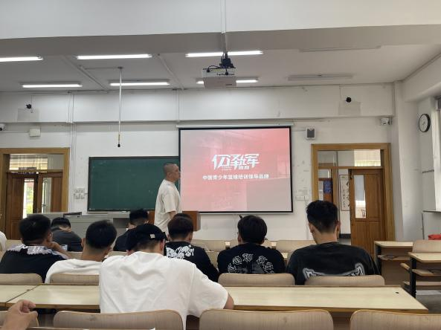
2023年6月13日，上午八点二十分，车树国老师邀请到亿泽辉篮球机构沈阳地区负责人在博文楼104教室为2021级体育教育专业的学生进行了未来就业方向和企业介绍相关的精彩讲座。车树国老师邀请到的这位负责人有着丰富的社会阅历，并且有着很多的就业思路，对本科生未来发展等方面经验颇多。本次讲座使学生们受益匪浅，学生们对未来规划和如何做培训机构有了深刻的了解。
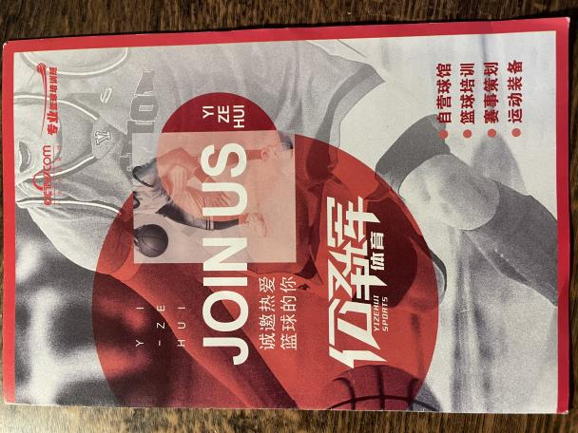
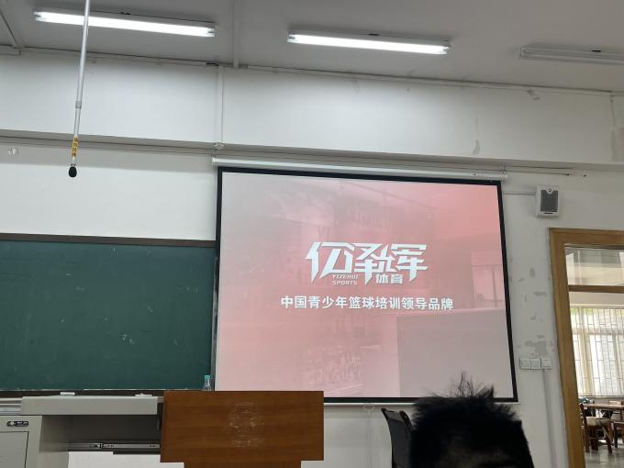
首先负责人为学生们介绍了亿泽辉的企业文化，亿泽辉体育2013年成立于济南，目前在全国各地拥有12家公司，目前公司在职员工达500余人，在籍学员量20000人。而今天进校园为学生们进行企业讲座的是沈阳公司的负责人。他为学生们讲了如何给学员进行篮球培训，采用什么方法能实现最高效的培训教学。这位负责人也问到学生们将来是怎么规划的，考研，当老师，做教练或者从事别的行业。学会们也积极的进行回答，负责人也为学生们挨个进行了讲解，这些未来就业需要注意的事项，在学校里为你将来的规划所能做的。负责人做了很全面的讲解。并且他也为学生们进行了答疑，帮助学生们解决了困惑。
本次讲座意义重大，对于21级体育教育的学生有很大的帮助，在讲座过程中亿泽辉体育负责人精彩的演讲使学生们热情高涨，学生们认真听讲，积极参与他的提问，讲座效果非常有效。本次讲座解决了学生们在未来就业方向的困惑和疑难，有效促进了学生们未来更好的发展。

